- Mostrar los actores y las películas en las que participan
SELECT a.first_name AS nombre, f.title AS pelicula
FROM actor a
INNER JOIN film_actor f ON a.actor_id=fa.actor_id
INNER JOIN film f ON fa.film_id=f.film_id;
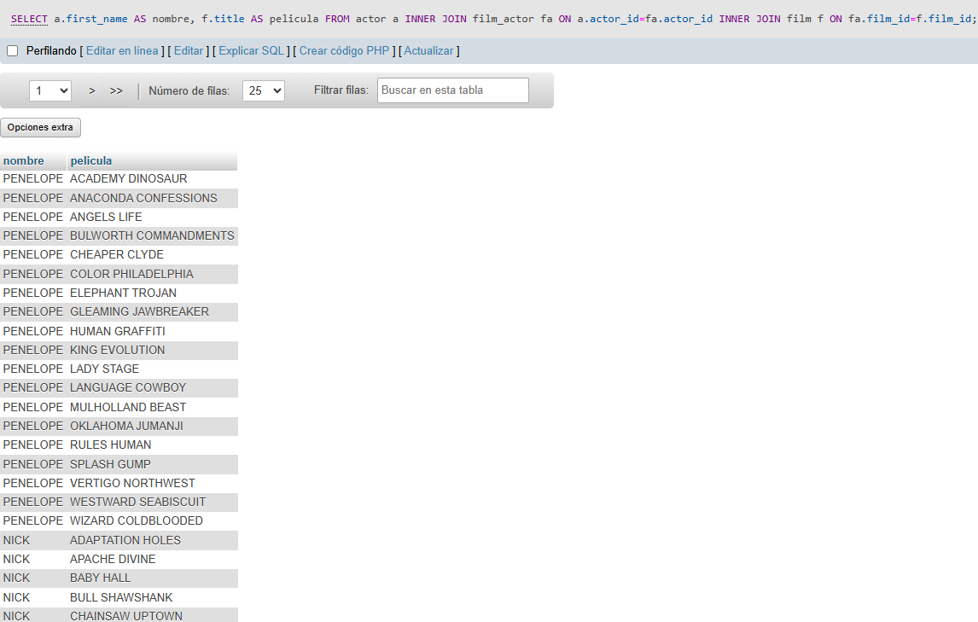

- Mostrar las películas ordenadas de mayor a menor duración
SELECT title as película, length AS duracion
FROM film order by length DESC;
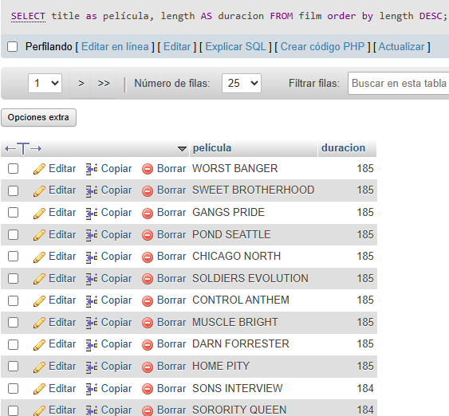

- Mostrar las películas que pertenecen a la categoría “Action”
SELECT f.title AS pelicula, c.name AS categoria
FROM film f
INNER JOIN film_category fc ON f.film_id=fc.film_id
INNER JOIN category c ON fc.category_id=c.category_id
WHERE c.name = 'Action';
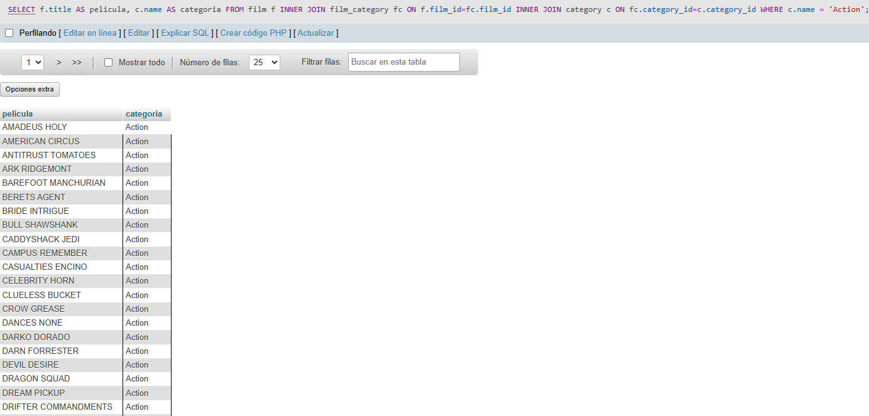

- Mostrar los clientes con la cantidad de rentas que ha realizado
SELECT c.first_name AS nombre, c.last_name AS apellido, count(r.rental_id) AS total_rentas
FROM customer c
INNER JOIN rental r ON c.customer_id=r.customer_id
GROUP BY c.customer_id, c.first_name, c.last_name;
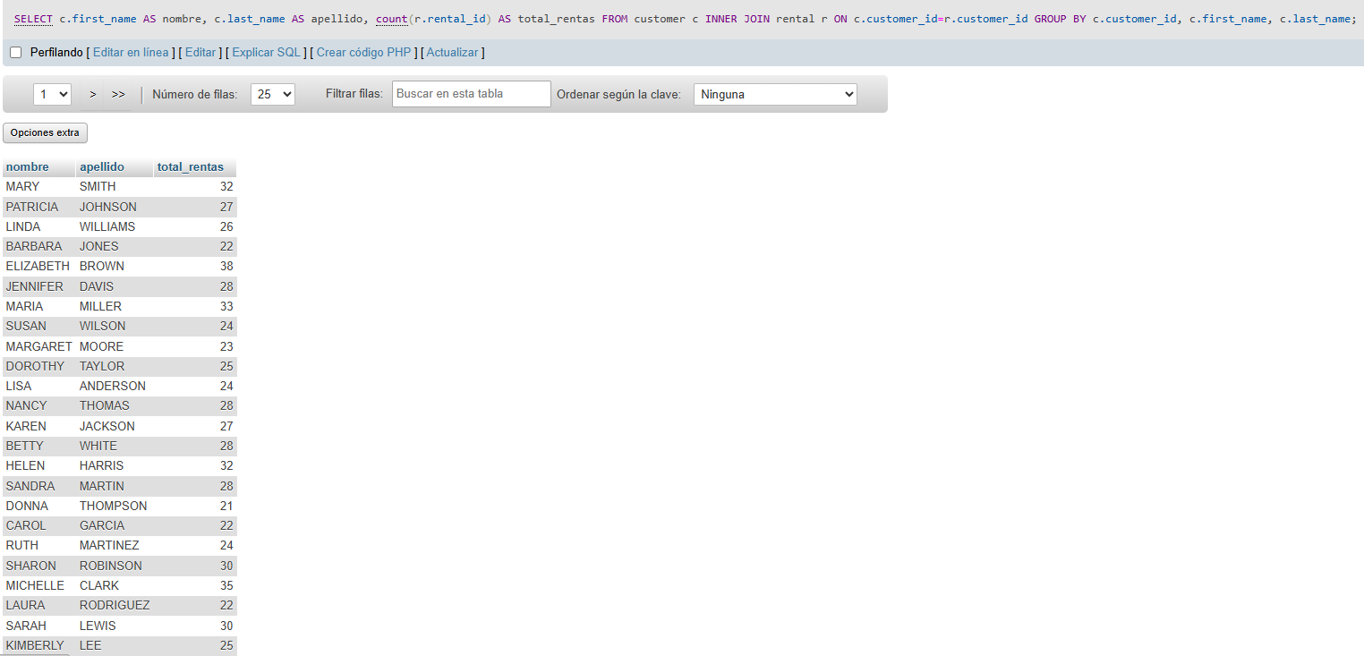

Mostrar los pagos realizados por cada cliente
SELECT c.first_name AS nombre, c.last_name AS apellido, p.amount AS pago
FROM customer c
INNER JOIN payment p ON c.customer_id = p.customer_id;
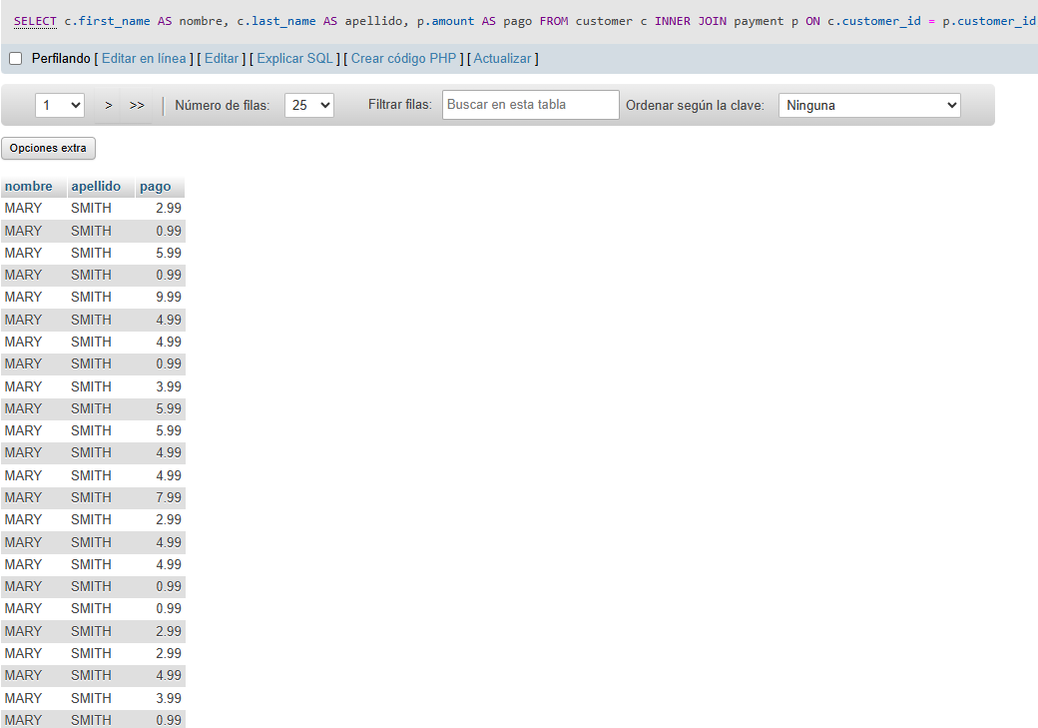

Mostrar cuantos clientes hay por tienda
SELECT s.store_id AS tienda, COUNT(c.customer_id) AS clientes from customer c INNER JOIN store s GROUP BY s.store_id;
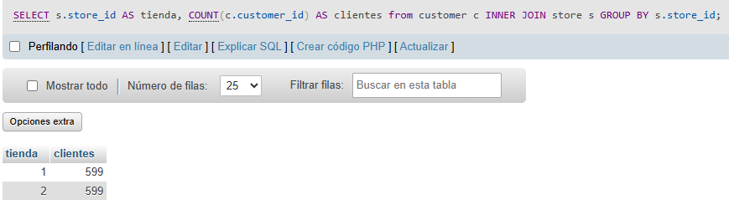
Contar cuantos actores hay en cada película

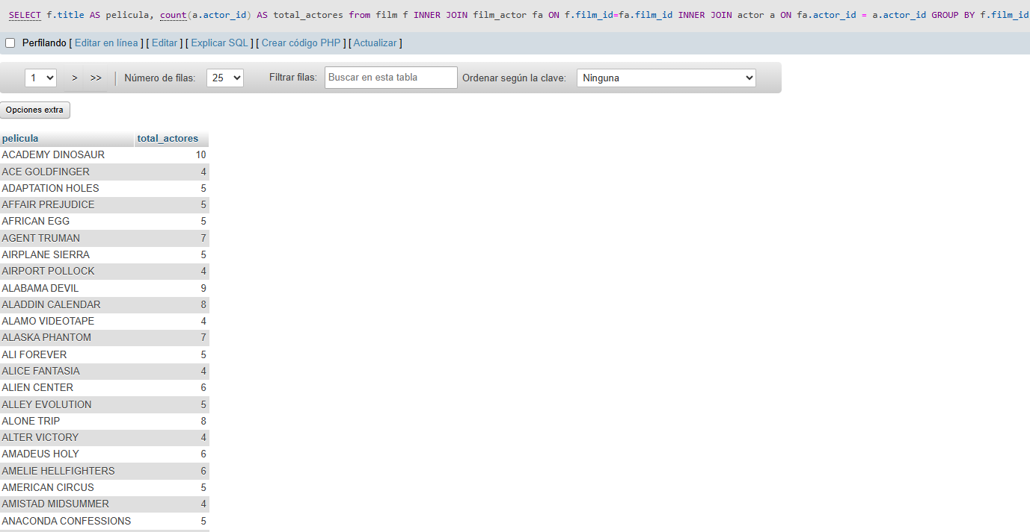
Mostrar las 5 películas más rentada
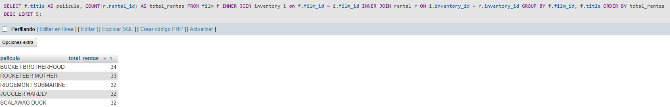
Mostrar cuantas películas hay por idioma
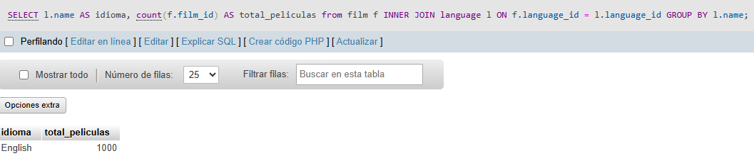
Mostrar el total de rentas realizadas por cada tienda
SELECT s.store_id AS tienda, Count(r.rental_id) AS total_rentas FROM Store s INNER JOIN staff st ON s.store_id = st.store_id INNER JOIN rental r ON st.staff_id = r.staff_id GROUP BY s.store_id;
